Equipo de Direccionamiento Político – Subsecretaría
Comportamiento del control político – SDIS (Abril - junio de 2016)

Respecto del trimestre inmediatamente anterior, lo más relevante en materia de control político y la actividad realizada por el Concejo de Bogotá fue la aprobación del nuevo Plan de Desarrollo Económico, Social, Ambiental y de Obras Públicas para Bogotá D.C. 2016 - 2020 “Bogotá Mejor para Todos”. Este factor marcará un antes y un después en materia de control político: si los requerimientos de control político hasta este punto indagaban por el cumplimiento de metas del plan de desarrollo anterior, en este nuevo escenario la lógica del control político será en clave de futuro: qué, cómo y cuántos recursos tendrán las acciones que por misionalidad y en articulación interinstitucional desarrollará la Secretaría Distrital de integración Social.
En ese sentido, el seguimiento a la dinámica del cabildo distrital en la opinión pública resalta, justamente en ese contexto de discusión y aprobación del Plan de Desarrollo, la controversia alrededor de la enajenación de la ETB, creación de peajes urbanos y la exención del pico y placa. De igual forma, la elección tardía y posesión de Carmen Teresa Castañeda, como Personera de Bogotá, y de Juan Carlos Granados, como Contralor, fueron temas de gran importancia en prensa. Por último, la propuesta del Alcalde Peñalosa de modificar el pago del impuesto predial en Bogotá y el cupo de endeudamiento, ha generado gran expectativa, al punto que el Alcalde ha citado sesiones extras para poder discutir este tema.
De igual manera, la intervención del sector conocido como el Bronx fue uno de los temas más recurrentes en los medios, en particular con los casos hallados de explotación sexual de niños, niñas y adolescentes, modus operandi de los denominados “ganchos” que controlan el narco menudeo y uso de la violencia, así como la atención a la ciudadanía habitante de calle que habitaban recurrentemente en esta zona. Por último, cabe resaltar la propuesta del Alcalde sobre modificar el pago al impuesto predial, el cual será discutido en los primero días de julio.
Sin duda alguna, la intervención a las zonas deprimidas de la ciudad: el Bronx, San Bernardo y Cinco Huecos, y la participación de la Secretaría Distrital de Integración Social en estas, fue la noticia de más importancia y más cubrimiento mediático tuvo la SDIS. De este modo, cabe resaltar que se hizo especial énfasis en los servicios de la entidad y la atención a la ciudadanía habitante de calle. En segundo lugar, en el marco de la discusión y aprobación del Plan de Desarrollo, la Ruta de la Primera Infancia y el papel de la SDIS en este fue el tema de mayor relevancia en prensa. Por último, la implementación del programa de erradicación de trabajo infantil, a través de los 13 Centros Amar y 30 equipos de la Estrategia Móvil, fue un tema recurrente.
El siguiente es un informe ejecutivo del comportamiento del control político efectuado sobre la SDIS, así como del papel de la Subsecretaría en la atención a los requerimientos correspondientes, de acuerdo con las funciones asignadas en el Decreto 607 de 2007 que establece como una de sus responsabilidades: “f) Asesorar al Despacho en las relaciones con el Concejo Distrital y el Congreso de la República y hacer el seguimiento al curso de los proyectos de Ley y de acuerdo en las áreas de competencia de la Secretaría y formular las observaciones que el Secretario (a) considere pertinente presentar al Alcalde o Alcaldesa”.
A continuación, se presentan las cifras del total de requerimientos de control político allegado a la Secretaría Distrital de Integración Social, discriminado por mes, tipo de requerimiento (Proposiciones, Derechos de Petición, Proyectos de Acuerdo).

Número de requerimientos de control político SDIS en 2016
Tipo de requerimiento
Mes | Proposiciones | Derechos de petición Concejo | Derechos de petición Congreso de la República | Proyectos de acuerdo
Enero | 0 | 5 | 2 | 0
Febrero | 10 | 20 | 4 | 15
Marzo | 21 | 16 | 2 | 6
Abril | 23 | 14 | 0 | 11
Mayo | 2 | 13 | 2 | 12
Junio | 17 | 19 | 3 | 2
TOTAL | 73 | 87 | 13 | 46
Fuente: Base de datos 2016. Equipo de Direccionamiento Político - Subsecretaría

Proposiciones de control político
A través de las proposiciones allegadas, se puede observar la dinámica hasta ahora llevada por el Concejo de Bogotá. Una vez instaladas las sesiones en el mes de febrero, la actividad de control político y normativo fue intenso entre los meses febrero - abril dado que allí se actualizaron parte de las proposiciones radicadas en la vigencia anterior por los cabildantes que repiten periodo, así como un impulso importante de las nuevas bancadas y cabildantes que llegan por primera vez al Concejo de Bogotá. Los meses de marzo y abril fueron importantes para la aprobación de proyectos de acuerdo presentados por la administración distrital, en particular, la creación de las nuevas Secretarías, tales como la de Seguridad y la Jurídica, al igual que la reestructuración del sistema hospitalario en la capital y la creación de la empresa del Metro, de igual manera estos meses fueron los de mayor número de proposiciones hasta ahora presentados en la vigencia.
Para mayo, la actividad del Concejo de Bogotá estuvo centrada en la presentación, discusión y aprobación del Plan de Desarrollo: Bogotá Mejor para Todos 2016 -2020. El lunes 31 de mayo, en la plenaria del Concejo de Bogotá, y luego de surtir el respectivo trámite en la Comisión Primera del Plan de Desarrollo y Ordenamiento Territorial, fue aprobado por mayoría el nuevo plan para el próximo cuatrienio, y sancionado posteriormente el 9 de junio mediante el Acuerdo 645 de 2016.
Las temáticas sobre las cuales hubo mayor número de requerimientos de control político fueron: infancia, con el 19 % de proposiciones; lo relacionado con acciones de protección y garantía de derechos para habitantes de calle tuvieron el 17%. A continuación se presenta la tabla con el número de proposiciones de control político en las cuales fue citada la entidad desagregando la temática central del cuestionario. Es importante señalar, tal como se verá en la tabla, que las proposiciones tuvieron un mayor nivel de fragmentación en lo referente a los temas. El trimestre anterior registró 12 temas sobre las cuales se centraron los cuestionarios, en este trimestre tuvo 18 temas, lo anterior, de manera parcial, se explica por el aumento en el número total de proposiciones remitidas.
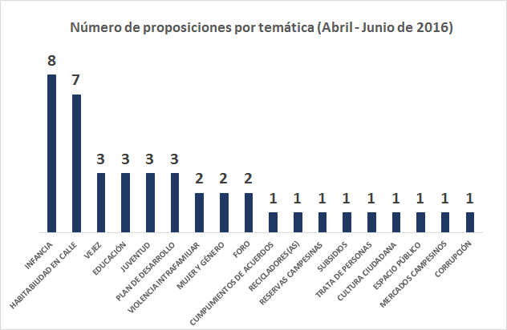

De las proposiciones allegadas durante el trimestre, el partido político que mayor número de cuestionarios ha remitido es el Centro Democrático, seguido por el Partido Conservador, la Alianza Verde y MIRA en su orden. El gráfico que sigue a continuación detalla el número de proposiciones que por partido político fueron remitidas a la Secretaría. Como característica del trimestre se registra el que, a excepción del Polo Democrático Alternativo, todas las bancadas del concejo de Bogotá presentaron proposiciones que fueron aprobadas o en las comisiones o en la plenaria.
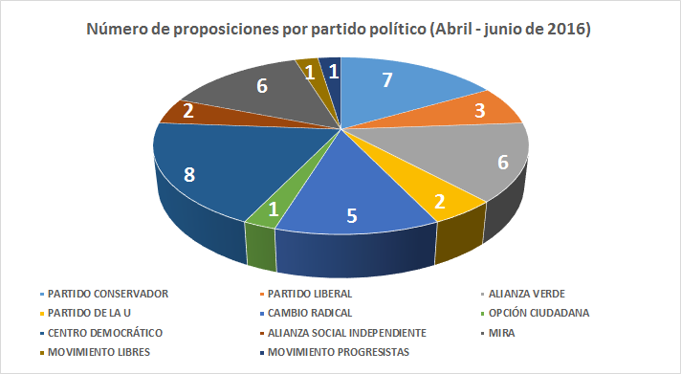
Derechos de petición
En lo que respecta a los derechos de petición, las temáticas estuvieron centradas en el plan de desarrollo, tanto por el que culminaba (Bogotá Humana), como por el que inicia (Bogotá Mejor para Todos). Lo anterior, por cuenta el interés de algunos sectores poblacionales fue la observancia sobre la inclusión de sus demandas en el nuevo plan. Ocho de estos requerimientos fueron trasladados a esta Secretaría a través del concejal Horacio José Serpa y las temáticas estuvieron alrededor de la atención a población indígena, afrodescendientes, discapacidad.
Una vez efectuada la intervención al Bronx en el centro de la ciudad, las peticiones tuvieron un importante énfasis en la atención integral que para la ciudadanía habitante de calle se realizará, así como los efectos mismos de la intervención sobre el sector y la ciudad, y el proyecto de inversión que para esta población tendrá la SDIS.
Sobre los servicios sociales para las personas mayores y con discapacidad, hubo requerimientos que sí bien podrían considerarse pocos, tuvieron como característica principal la complejidad de los cuestionarios remitidos. Una señal particular de la tendencia reciente en las solicitudes, es el nivel de detalle con el cual se encuentran formuladas las preguntas, el conocimiento de la entidad y la precisión sobre cumplimiento de metas.
A continuación, se presenta la tabla detallada del comportamiento de los derechos de petición por temática principal del cuestionario.
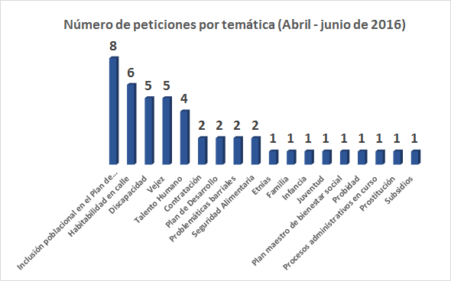
Respecto de las peticiones por partido político, la bancada del Partido Liberal fue la que mayor número de peticiones remitió, gran parte de ellas como traslado a su vez de peticiones colectivas o individuales respecto de poblaciones que demandaban información sobre la inclusión de sus demandas en el nuevo Plan de Desarrollo. Le sigue la Alianza Verde y Cambio Radical consecutivamente en el número de peticiones remitidas a la entidad por cuenta de alguno de los miembros de sus bancadas. Una característica particular, se encuentra en la relación que podría denominarse inversa, entre las proposiciones y los derechos de petición. Los partidos que mayor número de proposiciones presentan, remiten un menor número de derechos de petición a la entidad. Lo anterior se observa en la dinámica que registra el Centro Democrático, el Partido Conservador y Mira.
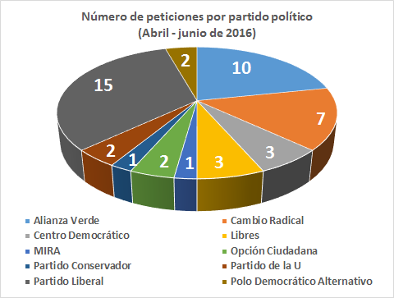
Otros requerimientos
Es importante, de igual manera, registrar otro tipo de trámites realizados por el Equipo de Direccionamiento Político en el último trimestre. En particular, de manera comparada, se se observa un aumento importante del número de proyectos de acuerdo allegado a la entidad para emisión de concepto. En total, durante los meses de abril a junio se recibieron para conceptuar 25 iniciativas normativas.
El trámite para la emisión de un concepto general supone la realización de insumos de orden técnico y jurídico, para lo cual se remite a la dependencia técnica que tenga competencia para la elaboración del concepto y, en todos los casos, a la Oficina Asesora Jurídica. De manera gráfica y resumida, el ciclo de actividades que tiene el procedimiento establecido incorporar es el que sigue a continuación:
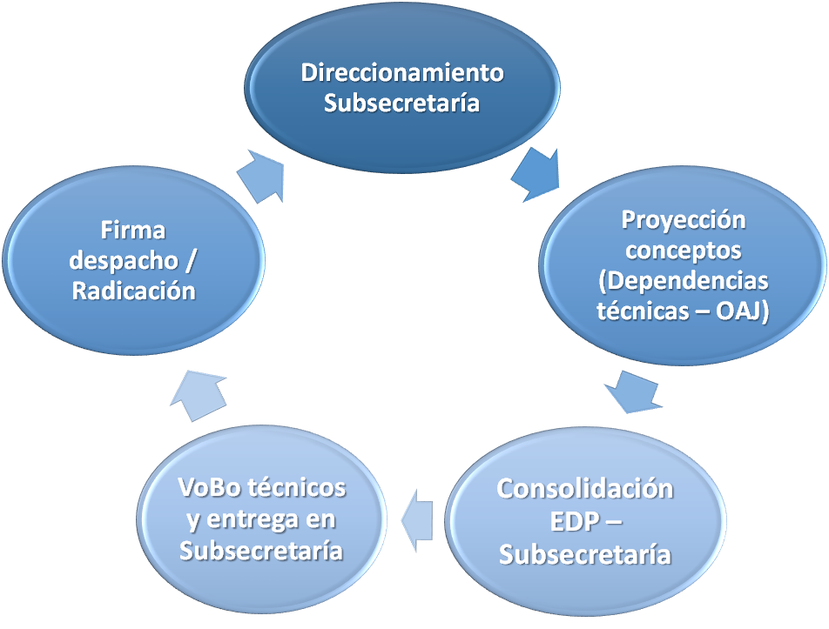
Al ciclo de actividades hasta ahora dispuesto se le ha incorporado un aspecto adicional que hasta ahora no se realizaba con rigurosidad. En aquellos casos en que la SDIS es sector coordinador, además de los estudios técnicos y jurídicos, es necesario que de acuerdo con el Decreto 190 de 2010 se realice un estudio sobre el eventual impacto fiscal que tendrá la iniciativa. Para estos casos, se ha incorporado los estudios que suministra como insumo la Dirección de Análisis y Diseño Estratégico en el ejercicio de consolidación. No obstante, este último paso y la responsabilidad, basado naturalmente en lo insumos, de determinar la viabilidad final o no de la iniciativa recae en el Equipo de Direccionamiento Político.
De igual manera, en el último trimestre la entidad ha recepcionado peticiones provenientes del Congreso de la República. En total 5 peticiones han sido atendidas, sobre temas que van desde la contratación de la entidad y el talento humano, hasta la remisión de requerimientos ciudadanos.
Se registra que, hacia finales de junio y lo corrido de julio, este último mes no registrado en el presente informe, ha tenido como particularidad la llegada de solicitudes para conceptuar proyectos de ley, algo que no se ha registrado en los meses precedentes. Para la emisión de conceptos a iniciativa de ley, se sigue el procedimiento reseñado anteriormente para acuerdos distritales.
Consideraciones finales y recomendaciones
De las anteriores cifras del comportamiento del control político, es importante realizar, para finalizar, las siguientes consideraciones. Desde antes del inicio de las sesiones del Concejo de Bogotá, fue realizada la capacitación con los referentes de cada dependencia sobre los procedimientos actualizados, de acuerdo con el memorando remitido a cada una de estas. Durante el primer mes de sesiones, correspondiente a febrero, se registró un cumplimiento de las actividades de los procedimientos y en consecuencia un cumplimiento de los tiempos establecidos.
No obstante, en el mes de marzo se presentaron dificultades como producto de la finalización de contrato de gran parte de los referentes. Ello implicó retrasos en las entregas y en ocasiones vencimiento de términos. Para el efecto se han realizado varias medidas de mejora permanente tanto internas del Equipo de Direccionamiento Político como externas hacia las dependencias.
En las bases de datos correspondientes al seguimiento diario de los requerimientos y en la base de datos consolidada, que controla el EDP de la Subsecretaría, se introdujeron en el mes de abril nuevas variables que permitieron identificar con mayor detalle la trazabilidad de los requerimientos, de acuerdo con cada una de las actividades de los procedimientos, así como la identificación de puntos críticos en la ejecución de los mismos.
Entre meses de abril, mayo y junio se han realizado nuevas capacitaciones: con los referentes de las Subdirecciones Técnicas de la Dirección Poblacional, y con el equipo técnico de la Subdirección para la Infancia. Así mismo, se han realizado capacitaciones con referentes nuevos de la Dirección Corporativa y la Subdirección para la Vejez.
La ejecución de las actividades asociadas a los procedimientos, aunque cuenten con un equipo coordinador en la Subsecretaría, demandan de un referente en la Subdirecciones Técnicas y de las Direcciones, ya que éstas últimas en particular realizan ejercicios de consolidación y coordinación igualmente. Se ha registrado que allí donde la presencia del referente no se ha atendido a cabalidad o se han registrado cambios constantes, hay mayores dificultades en el cumplimiento de los tiempos y una reducción en la calidad de las respuestas. En la actualidad, la Dirección de Análisis de Diseño Estratégico y la Dirección Territorial no cuentan con referente, aspecto que dichas dependencias deberán solucionar, ya que, en particular la primera de estas, tiene la responsabilidad de emitir de manera oficial los datos correspondientes a la ejecución de metas físicas y financieras, así como lo correspondiente a los reportes del SEGPLAN que registran el avance en el cumplimiento del Plan de Desarrollo. La experiencia demuestra que allí donde existe un referente fijo que canaliza los requerimientos del direccionamiento político hay mejores resultados en cumplimiento de tiempos y la calidad técnica de la respuesta es muchos mayor.
Como avances, se registra que el monitoreo del comportamiento del control político a través de medios de comunicación, así como la inclusión de variables temáticas en la base de datos de requerimientos, y el seguimiento diario a las sesiones, permitió la elaboración de insumos que permitieran afrontar en mejores condiciones la presentación, discusión y aprobación del nuevo Plan de Desarrollo, Bogotá Mejor para Todos en el Concejo de Bogotá.
Las dependencias asociadas a la Dirección Poblacional registran un mayor cumplimiento en la entrega de las respuestas técnicas. Sin embargo, las dificultades se están presentando en algunos pasos específicos del procedimiento de atención a peticiones que se esperan identificar con mayor precisión en el proceso de autoevaluación.

